Қосшы қаласы №3 мектеп-лицейі
2025-2026 оқу жылында
құқықбұзушылықтың алдын алу бойынша
атқарылған жылдық есебі

2025-2026 оқу жылының басында кәмелетке толмағандар арасында құқықбұзушылықтың алдын алу мақсатында 09.07.2004 жылғы №591 және 03.03.2023 жылғы №61 бұйрықтардың негізге ала отырып Профилактикалық кеңестің құрамы бекітіліп, жылдық жұмыс жоспары жасалды.
2025-2026 оқу жылының аяғында мектепішілік есепте – 7 оқушы тіркеуде тұр, мерзімдері оқу жылы аяқталғанға дейін. Қалалық есепте тіркелген оқушылар жоқ.
Мектепішілік есепте тұрған оқушылардың сабаққа қатысуын жүйелі бақылау мақсатында 2025-2026 оқу жылының тиісті жұмыстар жүргізілді.
Есепті кезеңде мектепішілік есепте бар оқушылардың сабаққа қатысуы күнделікті сынып журналдары, электронды журнал және сынып жетекшілерінің мәліметтері арқылы қадағаланды. Сабаққа себепсіз келмеген оқушылармен түсіндіру жұмыстары жүргізіліп, ата-аналарымен байланыс орнатылды.

Мектебімізде «Мектеп оқушыларының қауіпсіздік ережелері», «мектептің ішкі тәртіп ережелері», «Жолда жүру ережесі» тақырыбында саптық жиын өтіп тұрады.

Мақсаты: Оқушыларға жолда жүру ережелерін меңгеру, жол қауіпсізідігі туралы білімін арттыру. Жолда жүруде, қоғамдық орындарда және мектеп ішінде тәртіп сақтаудың маңызын түсіндіру.

Балаларды сақтыққа, жауапкершілікке, өз өмірі мен өзгенің өмірін бағалауға тәрбиелеу. Көшеде және мектепте өзін әдепті, мәдениетті ұстау дағдыларын қалыптастыру. Оқушыларды тәртіпке бағынуға әдепті, мәдениетті ұстау дағдыларын қалыптастыру. Оқушыларды тәртіпке бағынуға, ережелерді орындауға үйрету. Тәртіп пен қауіпсіздік – әркімнің амандығының кепілі екенін ұғындыру.

«Салауатты өмір салтын сақтау» жобасы аясында «Эстафеталық ойындар» 4-сынып арасында өткізілді.

Мақсаты:
4-сынып оқушылары арасында эстафеталық ойындар ұйымдастыру арқылы салауатты өмір салтын насихаттау, спортқа деген қызығушылықтарын арттыру, ұйымшылдыққа, шапшаңдыққа және достық қарым-қатынаста әрекет етуге тәрбиелеу.

Қамтылған оқушы: 50
Ата-ана: 10
Ата-аналарды педагогикалық қолдау орталығының аясында мектепішілік ата-аналар жиналысы өтті
«Мектеп-ата-ана-оқушы»

Күн тәртібінде: мектепішілік ішкі тәртіп ережесімен таныстыру, біртұтас тәрбие бағдарламасы бойынша әлеуметтік жобалармен танысу, мектепішілік үйірмелер туралы ақпараттандыру, ата-аналар комитеті құрамын бекіту және әртүрлі мәселелер қарастырылды.
Ұсыныстар мен пікірлері тыңдалып, үштік одақ аясында ынтымақтаса жұмыс жүргізуге шақырылды.
Оқушылар «Бағдаршам» - жолда жүру ережелерін үйренді.

Мақсаты:
Оқушыларға бағдаршамның қызметін түсіндіру, жолда жүру ережелерін үйрету арқылы қауіпсіздік дағдыларын қалыптастыру, жолдағы тәртіпті сақтауға, өз өмірі мен өзгелердің өміріне жауапкершілікпен қарауға тәрбиелеу.

Қамтылған оқушы саны: 390

15 қыркүйек «ДОСБОЛIKE» бағдарламасы аясында 1-4 сыныптар үшін «Мейірімділік пен сыйластық- достықтың бастауы» 5-11 сыныптар үшін «Буллингтен қорған!», «Досыңды қадірле, өзіңді де құрметте» тақырыбында саптық жиын өтті.

Мақсаты: Оқушыларды бір-біріне мейірімділік танытуға, сыйластыққа тәрбиелеу. Достық қарым-қатынастың негізі – жақсы сөз бен жылы қарым-қатынас екенін ұғындыру. Балаларды сыныптастарының жетістіктеріне қуана білуге және кемкетіске білуге үйрету. Қарапайым жағымды әдеттерді (амандасу, алғыс айту, кешірім сұрау, бөлісу) күнделікті өмірде қолдануға дағдыландыру.

Бір-бірін тыңдай білу, сыйлау арқылы достықты нығайтудың маңызын көрсету. «Буллинг» сөзінің мағынасын ашу, таныту, жасөспірімдер арасындағы қорлау, мазақтау, намысқа тию жағдайларын алдын алу, оқушыларды сыйластыққа, бір-біріне қолдау көрсете білуге тәрбиелеу. Жауапкершілік пен адамгершілікке негізделген достық қарым-қатынас орнатуға үйрету.

Қамтылған оқушы саны: 945

Қазанның алтысы оқу аптасы «Цифрлық әлемде қауіпсіз қадам» (Қауіпсіздік сабағы) тақырыбында саптық жиынмен басталды:
Мақсаты:
Оқушылардың цифрлық мәдениетін қалыптастыру және интернеттегі қауіпсіз мінез-құлық ережелерін үйрету;
Ғаламторды дұрыс, жауапкершілікпен пайдалану дағдыларын дамыту;
Кибербуллинг, жалған ақпарат және зиянды контенттен қорғану жолдарын түсіндіру;
Цифрлық сауаттылықты арттыру және жеке деректердің қауіпсіздігін сақтау маңызын ұғындыру; Оқушыларды саналы цифрлық азамат болуға тәрбиелеу.
Қамтылған оқушы саны: 942

Әр түрлі факультеттері бар «Кіші отбасылық академия» ата-аналар мектебін құру бойынша мектебімізде Аталар, әжелер және әкелер мен аналар мектебі құрылып жоспарлар бекітілді.

13 қазан сынып жиынында жоғары сынып оқушылары үшін «Желідегі қауіпсіздік- саналы ұрпақ таңдауы»
Мақсаты: Оқушыларға интернеттегі қауіп-қатер түрлерін таныстырып, саналы және қауіпсіз онлайн мінез-құлық қалыптастыру.
Оқушыларға желідегі қауіп-қатерлер (фишинг, кибербуллинг, жалған ақпарат т.б.) туралы түсінік беру.
Интернетті жауапкершілікпен пайдалану дағдыларын дамыту.
Цифрлық гигиена мен жеке деректерді қорғаудың маңыздылығын түсіндіру.
Саналы ұрпақ болуға, ақпаратты сын тұрғысынан бағалауға тәрбиелеу.
Қамтылған оқушы саны: 945

«Қауіпсіз желі-меңің таңдауы» челлендж (бейнеролик)
Мақсаты: Оқушылардың интернет кеңістігін қауіпсіз пайдалану мәдениетін қалыптастыру және саналы цифрлық азамат болуға баулу.
Интернеттегі жеке деректерді қорғаудың маңызын түсіндіру.
Желідегі киберқауіптер мен алаяқтық түрлерінен сақтану жолдарын үйрету.
Оқушыларды жауапкершілікпен және әдепті түрде интернет қолдануға тәрбиелеу.
Қауіпсіз онлайн мінез-құлықты насихаттау арқылы үлгі болуға ынталандыру.
Қамтылған оқушы саны: 146

«Компьютер мен телефонды дұрыс қолданайық» түсіндірме жұмыстары, үлестірмелі материал тарату.
Мақсаты: Оқушыларды компьютер мен ұялы телефонды тиімді, қауіпсіз және пайдалы мақсатта пайдалануға үйрету.
Ақпараттық технологияларды білім мен даму құралы ретінде дұрыс пайдалануға баулу.
Артық қолданудың денсаулыққа, уақытқа және мінез-құлыққа әсерін түсіндіру.
Интернет пен әлеуметтік желілерді жауапкершілікпен пайдалану дағдыларын қалыптастыру.

Интернет – пайдалы ма, әлде қауіпті ме? пікірталас
Мақсаты: Оқушылардың интернеттің пайдалы және зиянды жақтары туралы сыни тұрғыдан ойлау қабілетін дамыту және саналы таңдау жасауға баулу.
Интернеттің адам өміріндегі рөлі мен әсерін жан-жақты талқылау.
Ақпараттық сауаттылық пен жауапкершілік дағдыларын қалыптастыру.
Пікірталас мәдениетін, өз ойын дәлелмен жеткізу қабілетін дамыту.
Интернетті тиімді әрі қауіпсіз пайдалану жолдарын ұсынуға ынталандыру.
Қамтылған оқушы саны: 30

«Желіде абай бол, желіде де әдеп сақта» плакаттар көрмесі.
Мақсаты: Оқушылардың интернеттегі әдептілік пен қауіпсіздік мәдениетін қалыптастыру, желіні жауапкершілікпен пайдалануға шақыру.
Желідегі әдеп нормалары мен киберқауіпсіздік ережелерін насихаттау.
Оқушылардың шығармашылық қабілеттерін арттыру арқылы саналы ой қалыптастыру.
Интернеттегі дұрыс мінез-құлық пен өзгенің құқығын құрметтеуге тәрбиелеу.
Қауіпсіз және мәдениетті онлайн ортаны қолдауға үндеу.
Қамтылған оқушы саны: 185

«Цифрлық әлемде өзіңді қорға!» викториналық ойын.
Мақсаты: Оқушылардың цифрлық сауаттылығын арттыру, интернеттегі қауіптерден қорғану жолдарын меңгерту және қауіпсіз онлайн мінез-құлық қалыптастыру.
Цифрлық қауіпсіздік туралы білімдерін тексеру және бекіту.
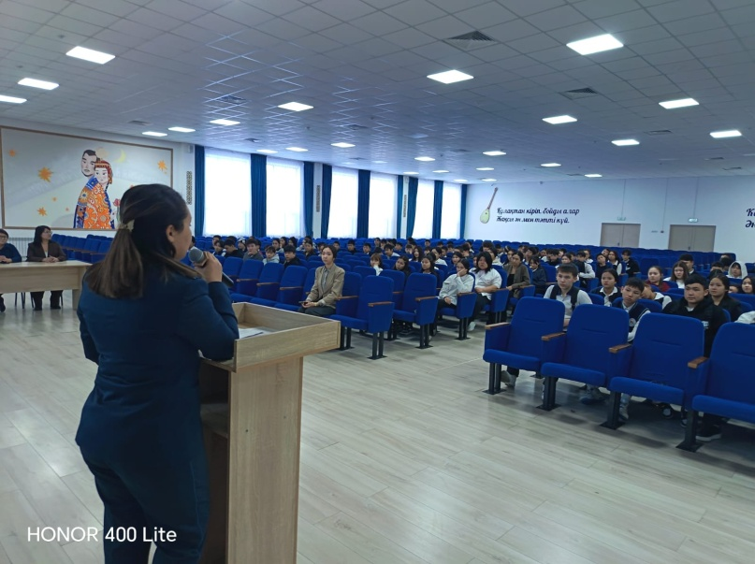
Интернеттегі жеке деректерді қорғау тәсілдерін үйрету.

Құқықтық сауаттылық – бұл әрбір азаматтың өз құқықтары мен міндеттерін білуі, заңды дұрыс қолдана алуы және құқықтық жағдайларда саналы шешім қабылдай білуі. Құқықтық сауатты адам – өз өмірін, мүлкін, абыройын қорғай алатын, қоғамда қауіпсіз әрі жауапты өмір сүретін тұлға.
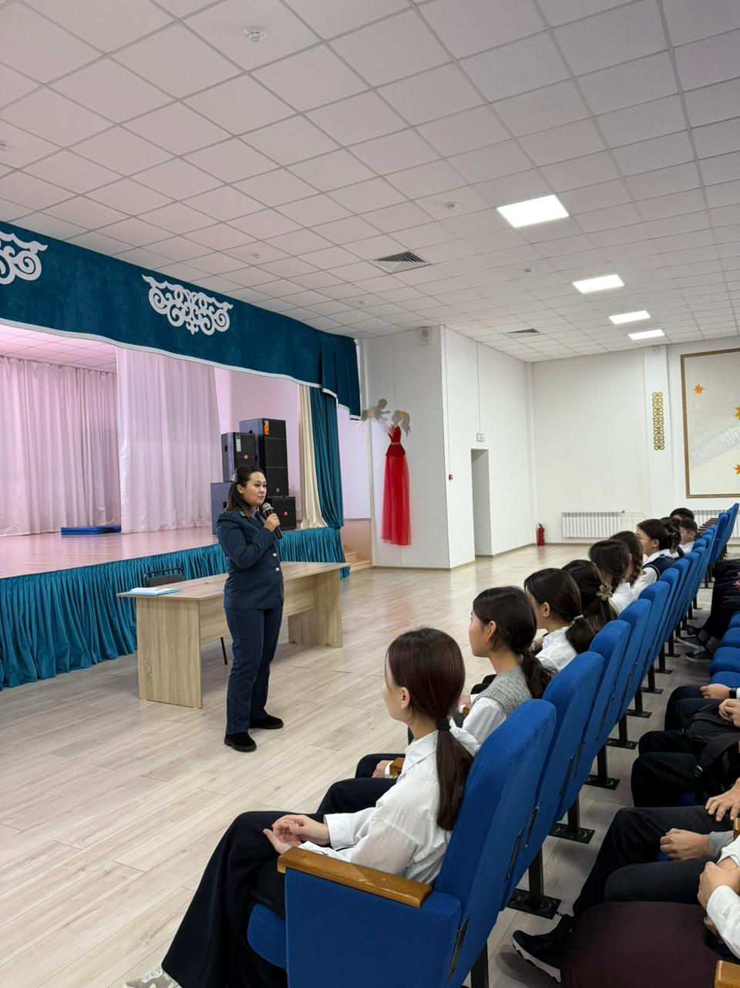
Қосшы қаласы полиция бөлімі кәмелет жасқа толмағандар істері жөніндегі инспекторы полиция капитаны Сүйіндікова Азия Ерланқызы 9-сынып оқушыларымен кездесу барысында құқықтық сауаттылықтың маңызы, өз құқықтарын қорғау – заңсыз әрекеттерге қарсы тұра алу, міндеттерді білу – құқық бұзушылықтың алдын алу және қауіпсіздік – алаяқтықтан, зорлық-зомбылықтан, интернеттегі қауіптен сақтану, әділетті қоғам – заңға бағынатын, жауапты азамат қалыптастыру туралы ақпараттармен бөлісті.
Қазақстан Республикасының Конституциясына сәйкес әр азамат: Өмір сүруге, білім алуға, еңбек етуге, медициналық көмек алуға құқылы Заңды сақтауға, өзге адамдардың құқықтарын құрметтеуге міндетті. Құқықтық сауаттылық және қауіпсіз өмір тақырыбында оқушыларға өзекті ақпарат айтты.
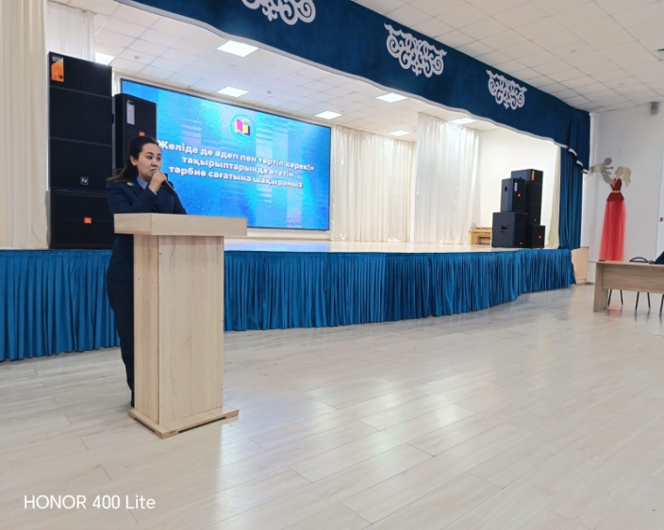
Құқықтық білім: Тұрмыстық зорлық-зомбылықтың алдын алуға, киберқауіпсіздікті сақтауға, жол қозғалысы ережелерін білуге және қаржылық және тұтынушылық алаяқтықтан қорғануға көмектеседі. Құқықтық сауаттылықты қалай арттыруға болатыны айтылып, оқушылар өздеріне керек ақпаратты сұрақ қою арқылы анықтады.
Ұрлық дегеніміз не? Ұрлық – бөтеннің мүлкін жасырын түрде заңсыз иемдену. Бұл – Қазақстан Республикасының Қылмыстық кодексіне сәйкес қылмыс болып саналатыны айтылып, оқушылар толық ақпарат алды.
Ұрлыққа мыналар жатады: дүкеннен зат ұрлау, біреудің телефонын, ақшасын рұқсатсыз алу, сыныптастарының немесе көршінің затын жасырын иемдену т.б.

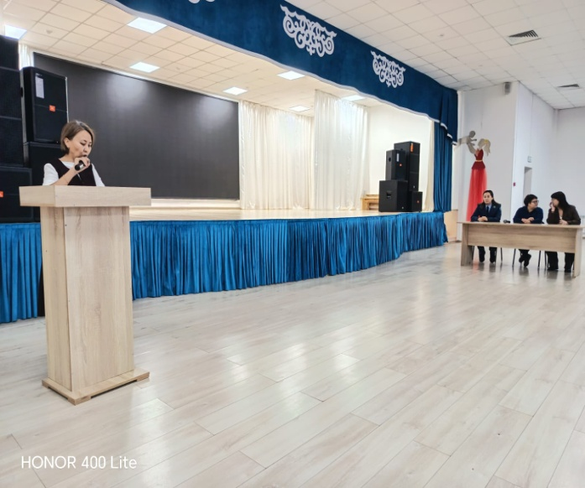
Ақпан айының 2-сі мектебімізде Қосшы қаласы полиция бөлімі кәмелет жасқа толмағандар істері жөніндегі инспекторы полиция капитаны Сүйіндікова Азия Еруланқызының қатысуымен 8-сынып оқушылары арасында желіде сауаттылықтың маңызы, өз құқықтарын қорғау – заңсыз әрекеттерге қарсы тұра алу, желі мәдениеті туралы ақпарат берілді. 8-сынып жетекшісі Иманхан Сәуле Мусаевна оқушыларға желідегі қауіпсіздік және желі қолдану барысындағы әдептілік туралы тәрбие сағатын өткізді.

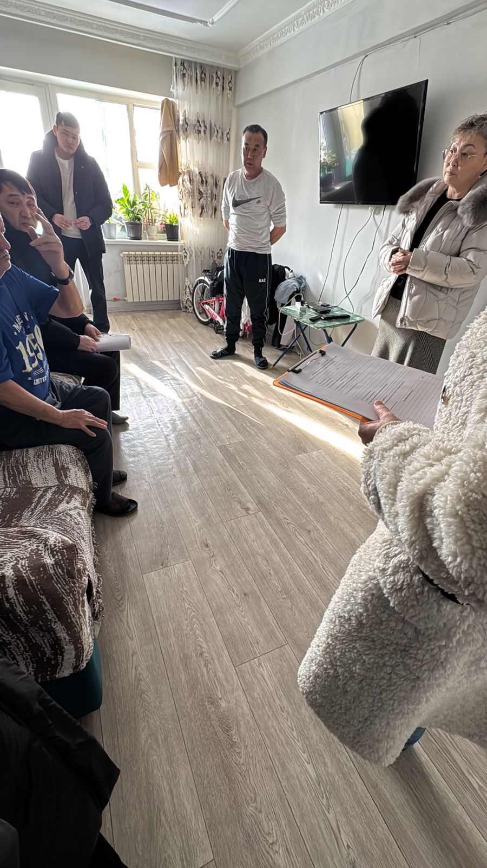
Қосшы қаласы Алтын қазық-5/30 мекенжайына Таныбергендер отбасына Білім бөлімі әдіскері Казиева М.Л, Қосшы қаласы кәмелетке толмағандар істері жөніндегі инспекторы полиция капитаны Суйиндикова Азия Еруланқызы, Қосшы қаласы отбасын қолдау орталығы қызметкерлері және Қосшы қаласы №3 мектеп-лицейі директорының орынбасары Жексенбин Е.Т, әлеуметтік педагог Кисиков А.А. тұрмыстық жағдайын бақылау мақсатында барды. Бақылау барысында ажырасқан Дюсенов Русланның үйіне мектепте оқитын Таныберген Айым және Таныберген Мүслима анасынан қашып кеткені анықталды. Оқушылардың айтуынша анасы ұрады, сондықтан барғылары келмейтінін айтты.
Әкесі Дюсенов Русланнан түсініктеме алынды.

Қосшы қаласы №3 мектеп-лицейінің 8 «Б» оқушысы Нұрбол Жантегімнің сабаққа келмеуіне байланысты анықтау барысында Жантегімнің отбасынан қашып сыныптасының үйіне қонғаны анықталды. Сынып жетекшісі Шекербекова Мақпал дереу оқушыны мектепке алып келіп, психологқа апарды.
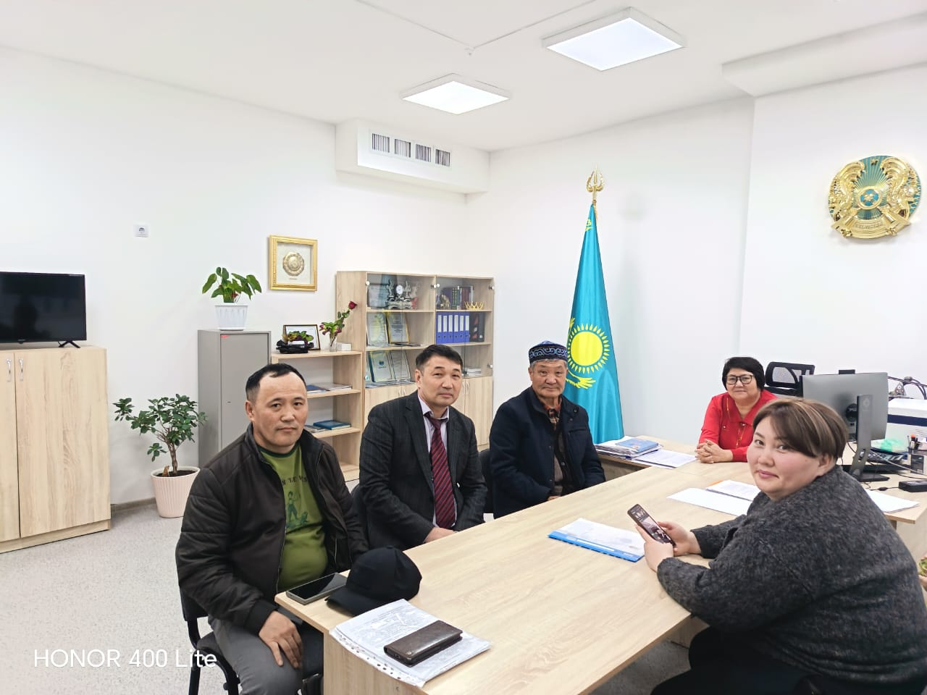
Бақылау барысында мекенжайда өгей анасы Қуантқан Айнұр, Нұрбол Жантегімді үйінен қуып жіберген. Оқушының басында жарақат болды. Туған анасы Бибігүл қоңырауға жауап бермеді. Қуантқан Айнұрдың айтуынша бала тыңдамағандықтан ұрған. Мектеп инспекторы, тәрбие орынбасары психолог, сынып жетекшісі ішкі істер бөліміне барып, баланың Моңғолия мемлекетінде тұратын атасына кеткісі келетінін ескере отырып сенімхат жаздырып алатын кезде ата-анасы келіспей баланы тастап қашып кетті. Атасына хабарласып баланы уақытша бейімдеу орталығына баратыны ескертілді. Келесі күні ата-анасы мектепке шақырылып атасы мен сөйлестіріп, әкесін Моңғолияға алып кететін болды.
Қорытынды: оқушы әкесі мен атасы үшеуі Моңғолия мемлекетіне кетті

Жүргізілген құқық бұзушылықтың алдын алу жұмыстардың нәтижесінде:
- Оқушылардың құқықтық сауаттылығы артты;
- Мектеп пен ата-ана арасындағы байланыс нығайды;
- Сабаққа қатысу көрсеткіші жақсарды;
- Тәртіп бұзу жағдайларының саны азайды;
- Оқушылар арасында ауыр құқық бұзушылықтар тіркелген жоқ.

Қорытынды
2025–2026 оқу жылында құқық бұзушылықтың алдын алу бағытындағы жұмыстар жоспарға сәйкес толық көлемде жүргізілді. Алдағы уақытта да оқушылар арасында құқықтық мәдениетті қалыптастыру, буллингтің, кибербуллингтің және зиянды әдеттердің алдын алу, ата-аналармен және құқық қорғау органдарымен өзара ынтымақтастықты нығайту жұмыстары жалғастырылады.

Директордың тәрбие
ісі жөніндегі орынбасары: Жексенбин Е.Т.

